A megvalósítás helye: Nakovich Mihály Általános Iskola és Óvoda Kópháza, Fő u.23.
A támogatás összege: 200.000 ft

A Kópházi színező c. kiadvány megjelentetésével az volt a célunk, hogy községünk épített örökségeit megismertessük, a horvátság összetartó, értékmegőrző munkáját bemutassuk. Mindig akad egy-egy a feledés homályába merült szobor, vagy épületrom, esetleg egy kőtábla, egy síremlék, melyre mi magunk is rácsodálkozunk Munkánkat, a Kópházi színező c. kiadványunkat ünnepélyes keretek között iskolánk igazgató asszonya Sárközi Ágnes, és a színező szerzője Póczáné Németh Alojzia mutatta be és adta át, melyből minden tanuló és nagycsoportos gyermek kapott egy-egy példányt. Nagy örömmel forgatták kicsik és nagyok egyaránt. Nagyon várták már, hogy megkezdhessék a színezést a füzetben! Főleg a diákoknak meghirdetett versenyfelhívás után. A legszebben elkészült rajzok ugyanis kikerülnek az iskolai faliújságra, és készítőik jutalomban részesülnek. Örömmel bocsátottuk útjára ezt a kiadványt, mellyel célunk és feladatunk, hogy a horvátság értékeit megőrizve, azt a jövőben is segítsük meglelni a saját természetes közegünkben, itt, ahol élünk, itt, ahol létrehoztuk, ahol máig odafigyelünk azokra.

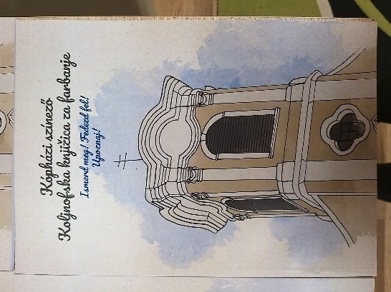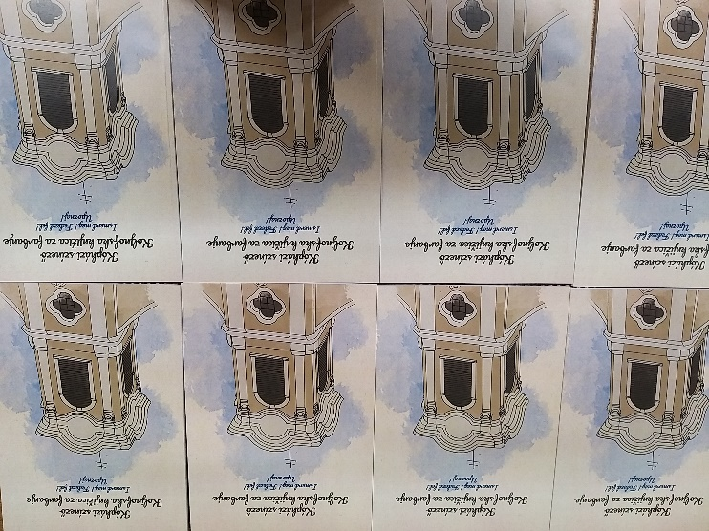

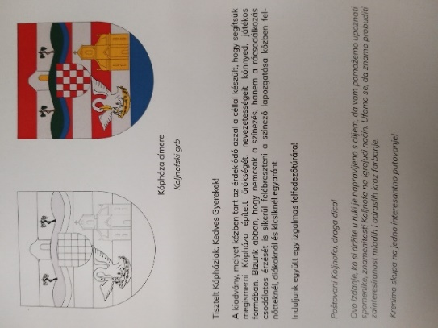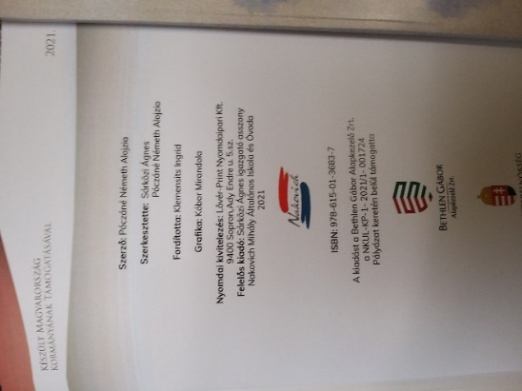
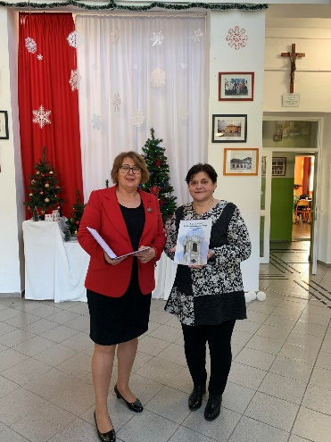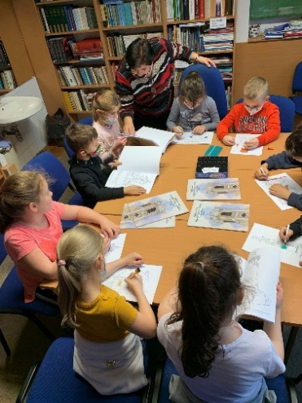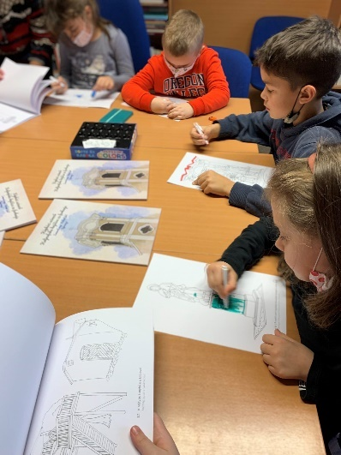
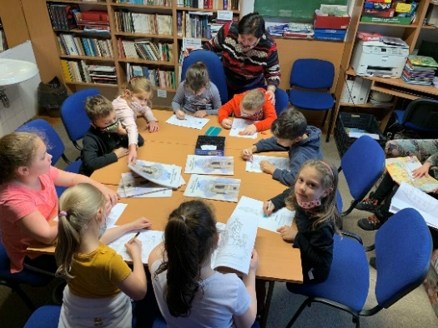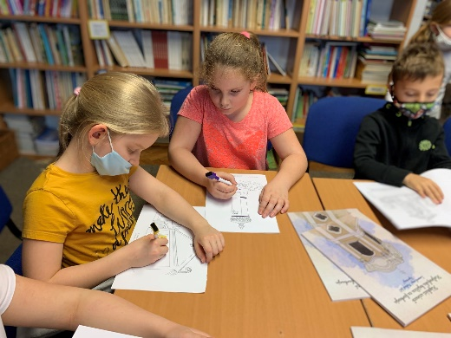

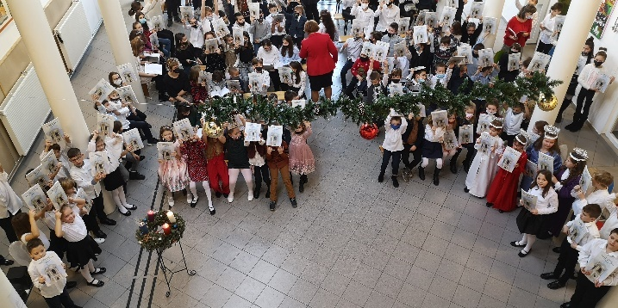

További képek:
http://www.nakovich.hu/iskola-skola/palyazatok/

